Análisis Ocupados
La serie "Ocupados" muestra una clara estacionalidad anual y una tendencia a lo largo del tiempo; además, la variabilidad de los picos crece con el nivel de la serie, por lo que una estacionalidad multiplicativa es más adecuada. El modelo Holt-Winters multiplicativo se eligió porque incorpora tendencia y estacionalidad multiplicativa, entrega el menor RMSE entre las alternativas evaluadas y produce pronósticos más coherentes con los patrones observados, por eso ofrece mejores predicciones para el horizonte de 6 meses.

En principio, se realiza un ejercicio de descomposición de la serie de tiempo con el propósito de analizar por separado los componentes de tendencia, estacionalidad y ruido.

Ocupados mensual (13 ciudades) Descomposición de la serie de tiempo
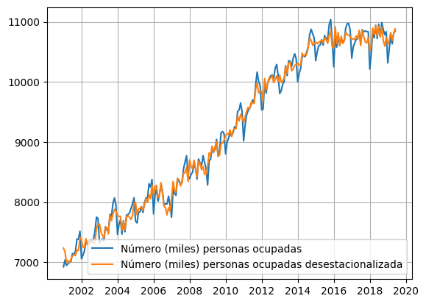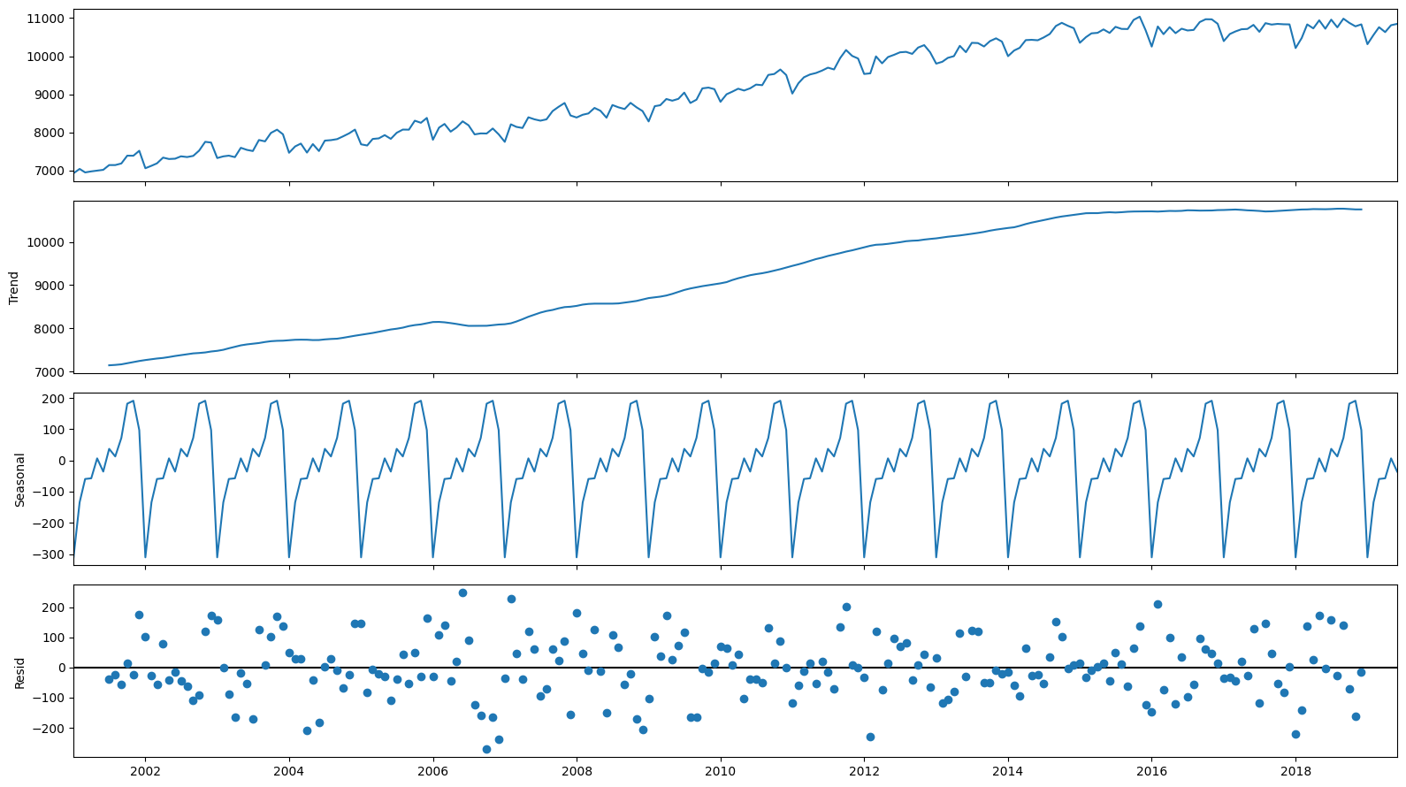

De acuerdo con lo anterior exploramos las diferentes metodologías utilizando el método de promedio móvil en donde se encontró que el modelo con el menor error RMSE es aquel que tiene orden 2.

 | MA2 | MA3 | MA4 | MA5 | MA6
RMSE | 171,5213 | 234,0469 | 239,5808 | 228,0261 | 215,1744

Una vez se analizó la media móvil, se procedió con la comparación contra los resultados de las metodologías de Suavización Exponencial Simple; Suavización Exponencial Holt y, por último; Suavización Exponencial Holt Winters (Aditivo y Multiplicativo).
 | MA2 | SES | HOLT | HOLT_W_AD | HOLT_W_MUL
RMSE | 171,5213 | 177,8912 | 249,9330 | 197,6442 | 112,3737

Las proyecciones resultantes utilizando el total de la muestra con el modelo Holt Winters Multiplicativo seleccionado, son las siguientes:
 | Point_forecast | lower_95 | upper_95
jul-19 | 10890,48099 | 10656,96751 | 11117,68633
ago-19 | 10860,09921 | 10585,74182 | 11124,67230
sep-19 | 10934,97215 | 10621,98388 | 11236,79352
oct-19 | 11059,01726 | 10717,59981 | 11383,69415
nov-19 | 11065,79136 | 10707,18593 | 11437,69027
dic-19 | 10952,26736 | 10559,39677 | 11358,59786

 

